Na osnovu člana 219 stav 4 Zakona o bezbjednosti saobraćaja na putevima („Službeni list CG“, br. 33/12 i 58/14), Ministarstvo prosvjete donijelo je

P R AV I L N I K
O BLIŽIM USLOVIMA KOJE TREBA DA ISPUNJAVA AUTO ŠKOLA U POGLEDU PROSTORA, NASTAVNIH SREDSTAVA, VOZILA I KADRA

Sadržaj
Član 1
Ovim pravilnikom propisuju se bliži uslovi koje treba da ispunjava auto škola u pogledu prostora, nastavnih sredstava i učila, vozila za obuku kandidata za vozača i kadra.

Prostor
Član 2
Auto škola treba da ima prostor koji obuhvata:
- učionicu za teorijsku obuku i polaganje teorijskog ispita (u daljem tekstu: učionica);
- prostoriju za prijem kandidata za vozača (u daljem tekstu: kandidat) i vođenje administrativnih poslova;
- prostoriju sa sanitarnim čvorom;
- poligon za praktičnu obuku kandidata (u daljem tekstu: poligon).

Prostor iz stava 1 tač. 1 i 2 ovog člana ne može da bude u podrumu, dio ugostiteljskog ili stambenog prostora, neposredno povezan sa ugostiteljskim objektom i treba da bude prilagođen licima sa invaliditetom.

- Učionica
Učionica treba da:
- je površine najmanje 24 m² (pravougaonog ili kvadratnog oblika);
- ima visinu najmanje 2,4 m;
- ima poseban ulaz koji ne služi kao prolaz u druge prostorije;
- je zaštićena od buke, prašine i sl.;
- je dovoljno prozračna;
- ima mogućnost ravnomjernog grijanja i ventilacije;
- je dobro osvijetljena danju i noću i da je svjetlo jačine najmanje 150 luxa;
- ima radnu površinu po osobi 2 m²;
- ima školsku tablu ili odgovarajuću tablu za pisanje sa mogućnošću okretanja, veličine najmanje 1 m² ili bez mogućnosti okretanja, veličine najmanje 2 m²;
- ima ormare za nastavni pribor, opremu i dokumentaciju;
- ima radni sto i stolicu za predavača i najmanje pet školskih klupa i deset stolica sa naslonom za polaznike obuke (dimenzije ploče školske klupe su: 130 x 50 cm ili 130 x 60 cm).

- Prostorija za prijem kandidata i vođenje administrativnih poslova
Prostorija za prijem kandidata i vođenje administrativnih poslova (u daljem tekstu: kancelarija) treba da je visine najmanje 2,4 m, površine najmanje 8 m² i da je smještena pored učionice u istom građevinskom objektu ili u neposrednoj blizini.
Kancelarija treba da ima najmanje:
- obezbijeđenu internet vezu;
- faks uređaj;
- kancelarijski sto sa stolicom;
- sto sa najmanje dvije stolice za prijem kandidata;
- ormar za odlaganje dokumentacije.
U kancelariji na vidnom mjestu treba da je istaknuta licenca auto škole i rješenje o visini troškova obuke i polaganja vozačkog ispita.
Na ulazu u prostorije auto škole treba da je istaknuta tabla sa natpisom koji sadrži naziv auto škole, sjedište, adresu i obavještenje o radnom vremenu.

- Prostorija sa sanitarnim čvorom
Prostorija sa sanitarnim čvorom treba da ima, po pravilu, najmanje po jedan muški i ženski WC i umivaonik i da je u neposrednoj blizini učionice.

- Poligon
Za vozila za obuku kandidata (u daljem tekstu: vozila), za kategorije A1, A2, A, B1 i B, auto škola treba da ima uređen poligon koji je izgrađen na površini koja ne predstavlja javni put, sa kolovoznim zastorom od asfalta ili betona.
Za izvođenje poligonskih radnji, za vozila kategorije B+E, C1+E, C+E, D1+E, T и AM, auto škola može da koristi poligon, drugi prostor ili put sa slabim intezitetom saobraćaja koji je izgrađen sa kolovoznim zastorom od asfalta ili betona i ima saobraćajne trake čija je širina najmanje 3,5 m.
Za izvođenje poligonskih radnji, za vozila kategorije D i D+E, umjesto poligona, auto škola može da koristi drugi prostor ili put sa slabim intezitetom saobraćaja, odnosno prostor autobuske stanice ili autobuskog stajališta.
Prilazni put koji povezuje javni put i poligon treba da je izgrađen sa kolovoznim zastorom od asfalta ili betona.
Poligon treba da je obilježen oznakama na kolovozu bijele boje čija je širina najmanje 0,1 m. Prostori za izvođenje propisanih poligonskih radnji za kategorije A1, A2 i A ne mogu da se preklapaju sa prostorima za izvođenje poligonskih radnji za vozila kategorije B1 i B.
Za izvođenje poligonskih radnji na poligonu, auto škola treba da ima potreban broj saobraćajnih čunjeva visine najmanje 0,5 m.
Poligon treba da je takvih dimenzija koje omogućavaju nesmetano i bezbjedno izvođenje propisanih poligonskih radnji.
Skica poligona sa dimenzijama prostora za izvođenje poligonskih radnji i saobraćajno-tehničkim uslovima čini sastavni dio ovog pravilnika (Prilog broj 1).

Nastavna sredstva i učila
Član 3
Auto škola treba da ima odgovarajuća nastavna sredstva i učila:

- računar sa komunikacionom opremom povezan na internet;
- LCD projektor sa projekcionim panoom ili televizor dijagonale ekrana od najmanje 40“ povezan sa računarom;
- video filmove ili filmove koji po sadržaju obuhvataju program obuke za vozača motornog vozila;
- šeme, crteže ili fotografije saobraćajnih znakova;
- šeme, crteže ili fotografije propisanih načina regulisanja saobraćaja;
- šeme, crteže ili fotografije propisanih pravila saobraćaja;
- makete za pokazivanje saobraćajnih situacija i pravila saobraćaja;
- šeme, crteže ili fotografije puta kočenja i zaustavljanja pri različitim brzinama i na različitim putevima;
- modele ili šeme uređaja za upravljanje, uređaja za zaustavljanje, mjenjača, kvačila i diferencijala;
- makete svjetlosnih i svjetlosno-signalnih uređaja;
- šeme, crteže, fotografije ili filmove o uticaju nedovoljnog znanja i vještina za upravljanje vozilom, uticaju alkohola i drugih opojnih sredstava, umora, bolesti i drugih nepovoljnih psihofizičkih stanja i prirodnih činilaca na sigurnost saobraćaja;
- šeme, crteže, fotografije ili filmove o uticaju neispravnosti vozila na sigurnost saobraćaja;
- šeme, crteže, fotografije ili filmove o upotrebi sigurnosnih pojaseva;
- šeme, crteže, fotografije ili filmove o postupcima u slučaju saobraćajne nezgode;
- presjek pneumatika;
- komplet propisane rezervne opreme za vozilo;
- presjeke, šeme, crteže ili filmove Oto i Diesel-motora (za vozila kategorije B, C i D);
- tahograf sa zapisnim listovima (za vozila kategorije C1, C i D);
- kacigu za vozila kategorije AM, A1, A2, i A;
- prsluk za kandidata reflektujuće žute boje sa upisanom oznakom „L“ na leđnoj strani za vozila kategorije AM, A1, A2 i A;
- komunikator za održavanje veze za vozila kategorije AM, A1, A2 i A;
- presjek, šemu ili maketu pneumatske kočnice sa motornom kočnicom i kočnicom prikolice (za vozila kategorije C i D);
- propise koji uređuju oblast bezbjednosti saobraćaja;
- program obuke za vozača motornog vozila;
- odgovarajuću stručnu literaturu za polaganje teorijskog i praktičnog ispita;
- testove za provjeru znanja (probni testovi).
Presjeci, šeme, crteži, fotografije i učila iz stava 1 ovog člana mogu da budu i u elektronskom obliku.

Vozila za obuku kandidata
Član 4
Vozila treba da su serijski proizvedena i ne smiju da budu prepravljena, izuzev ugradnje alternativnog pogonskog goriva, duplih nožnih komandi vožnje, tahografa ili prepravki potrebnih za lica sa invaliditetom.
Vozila kod kojih su naknadno ugrađene duple nožne komande vožnje, treba da budu ispitana od strane ovlašćene ustanove i da imaju potvrdu o urađenom ispitivanju.
Osposobljavanje kandidata i polaganje vozačkog ispita obavlja se na vozilu, odnosno skupu vozila koja ispunjavaju propisane tehničke uslove i standarde u pogledu dimenzija, mase, osovinskog opterećenja uređaja i opreme.

Kadar
Član 5
Auto škola, saglasno Zakonu kojim se uređuje bezbjenost saobraćaja na putevima treba da ima najmanje dva instruktora vožnje za vozila kategorije B, najmanje jednog instruktora za ostale kategorije vozila za koje vrši osposobljavanje kandidata, predavača teorijske nastave i predavača prve pomoći.

Prestanak važenja
Član 6
Danom stupanja na snagu ovog pravilnika prestaje da važi Pravilnik o uslovima koje moraju da ispunjavaju obrazovne organizacije i auto-škole koje osposobljavaju kandidate za vozače motornih vozila (“Službeni list RCG”, broj 46/91).

Stupanje na snagu
Član 7
Ovaj pravilnik stupa na snagu osmog dana od dana objavljivanja u „Službenom listu Crne Gore“.

Broj: 01-276/6-14
Podgorica, 26. maja 2015. godine

M I N I S T A R

Mr Predrag BOŠKOVIĆ

Prilog broj 1

SKICA POLIGONA SA DIMENZIJAMA PROSTORA ZA IZVOĐENJE POLIGONSKIH RADNJI I SAOBRAĆAJNO-TEHNIČKIM USLOVIMA

Prostor za vožnju naprijed/nazad sa zaustavnim linijama
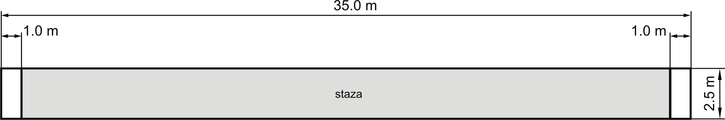

Prostor za polazak uz nagib
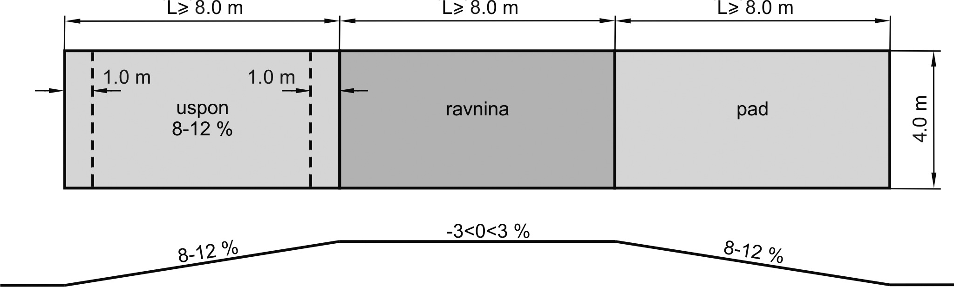

L – dužina dijela staze

Prostor za pravo, koso i paralelno parkiranje
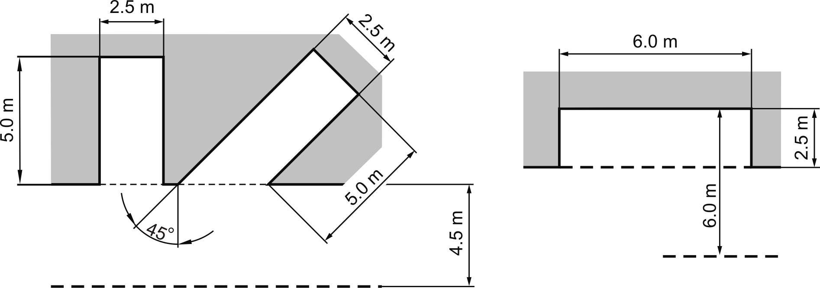

Staza za motocikl
